МИНИСТЕРСТВО ОБРАЗОВАНИЯ РЕСПУБЛИКИ БЕЛАРУСЬ

БЕЛОРУССКИЙ ГОСУДАРСТВЕННЫЙ УНИВЕРСИТЕТ

Факультет прикладной математики и информатики

Кафедра технологий программирования

Харченко Роман Кириллович

**Разработка проекта на Swift и сборка проекта**

Отчет по лабораторной работе №10

«Технологии программирования» студента 2 курса 12 группы

Преподаватель

Белый А.А.

2020

**№2.1 (Проектирование интерфейса приложения)**

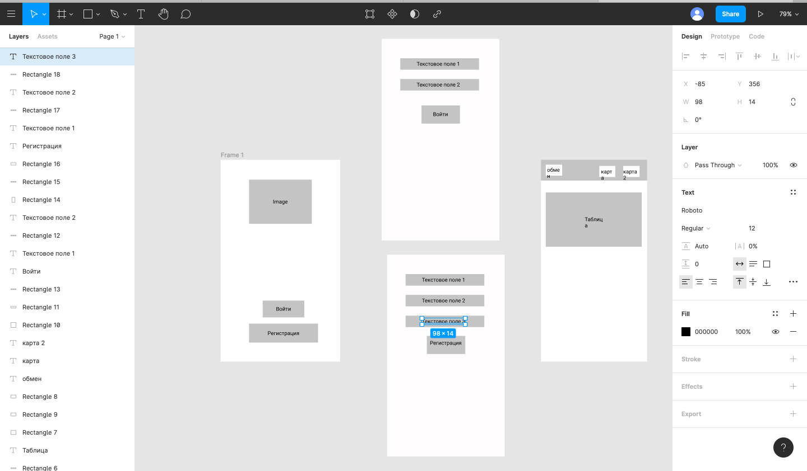

**№2.3 (Документирование проекта)**

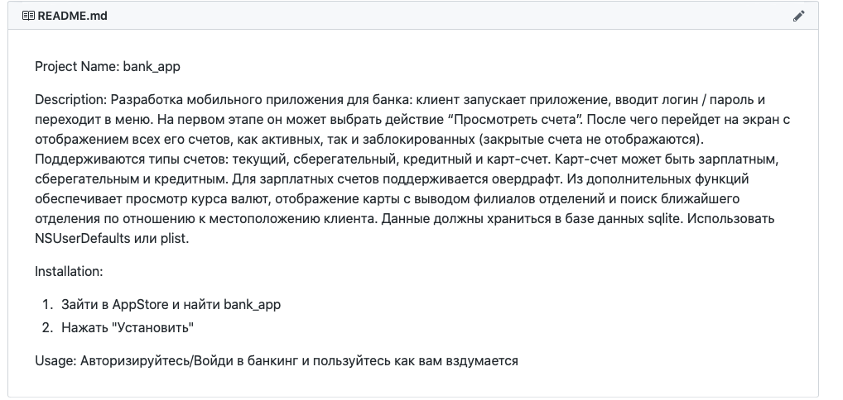

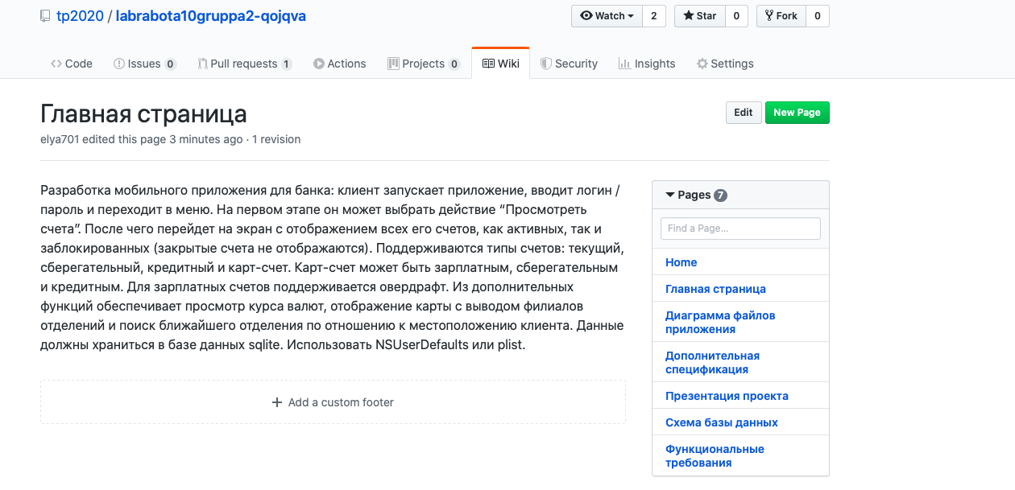

**№3 (Разработка Unit- и UI-тестов)**

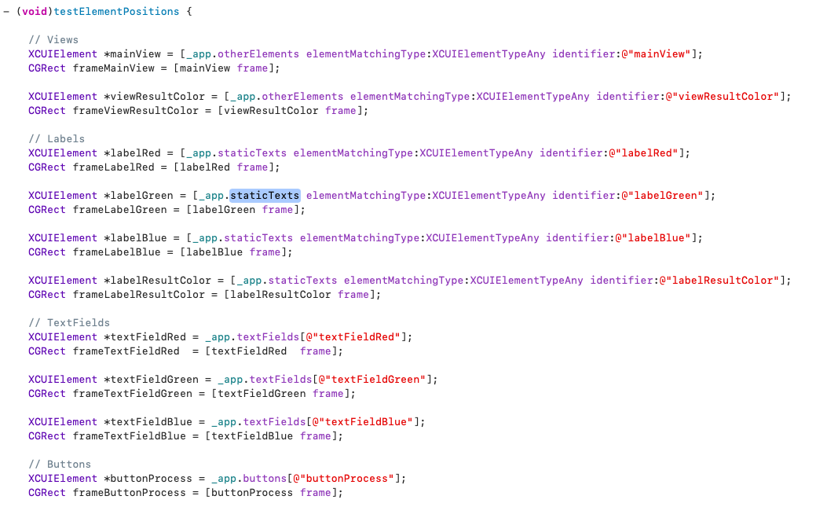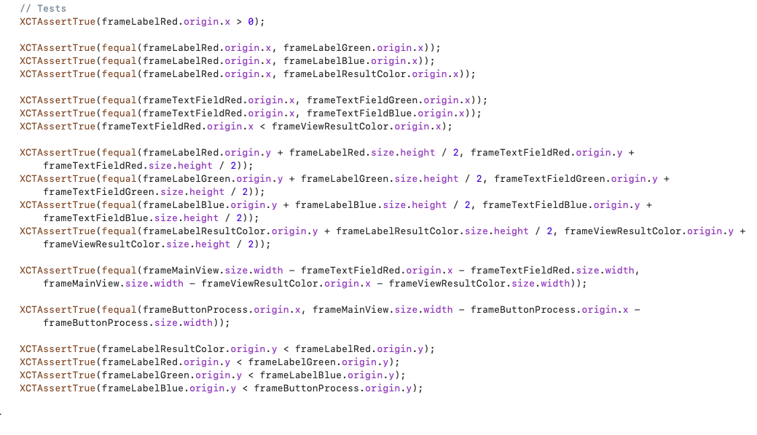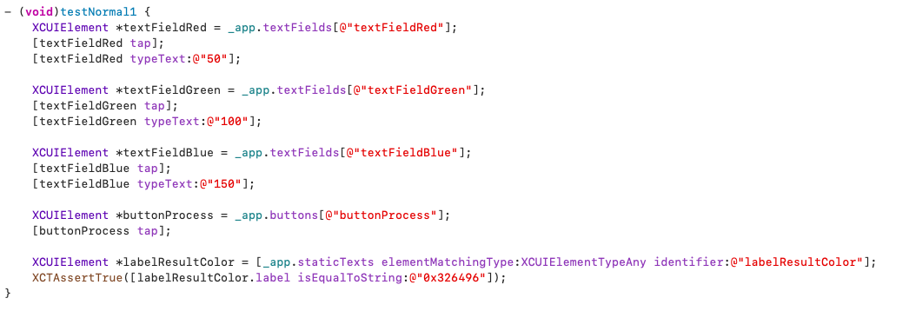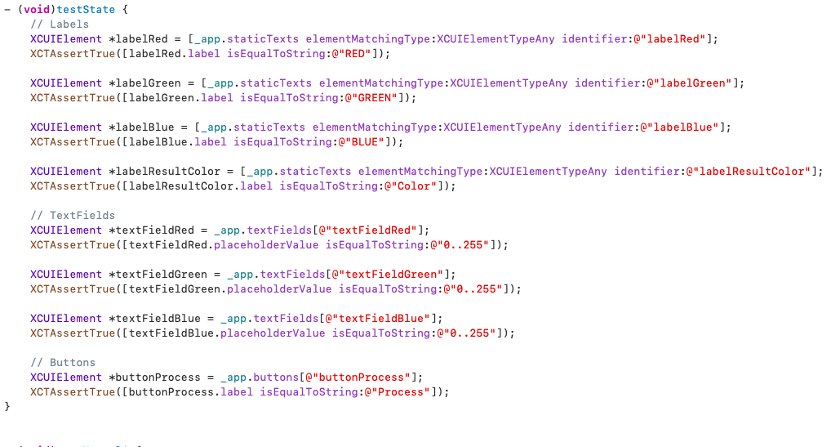

**№4 (Разработка приложения)**

Демонстрация работы приложения:

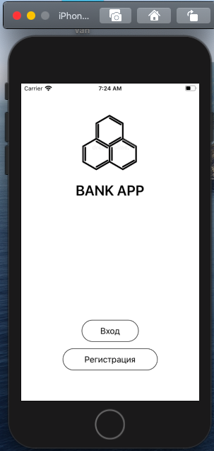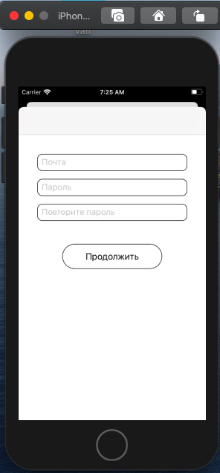

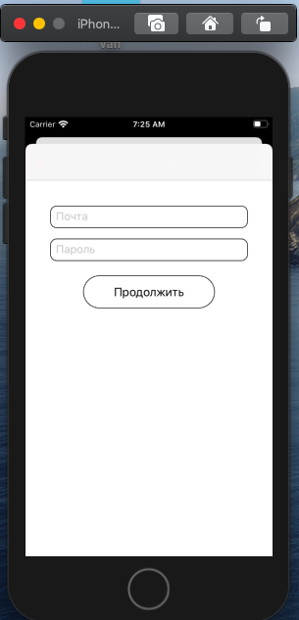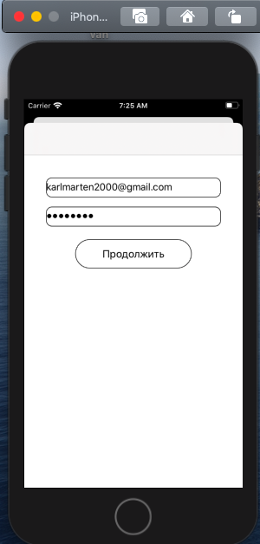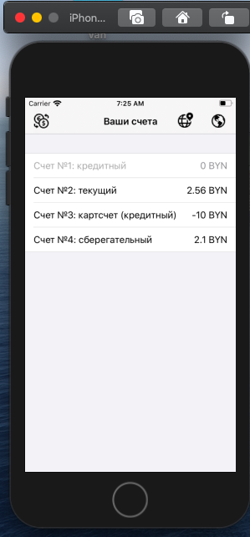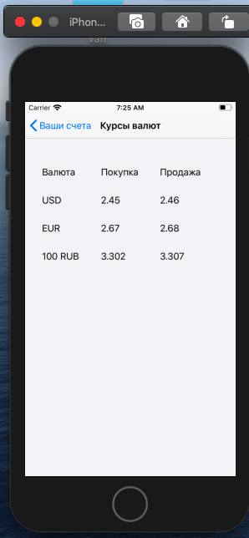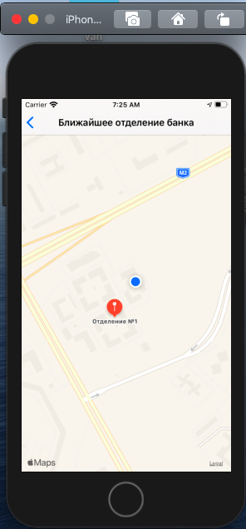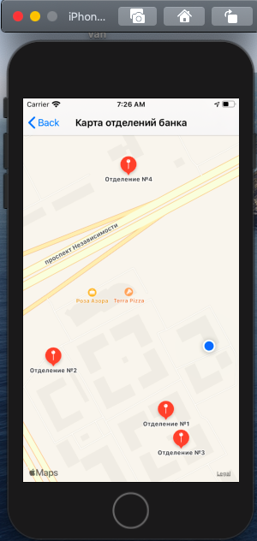

Исходный код приложения можно найти по ссылке: <https://github.com/tp2020/labrabota10gruppa2-qojqva>